

HORUS b 19 DE MAYO DE 2022

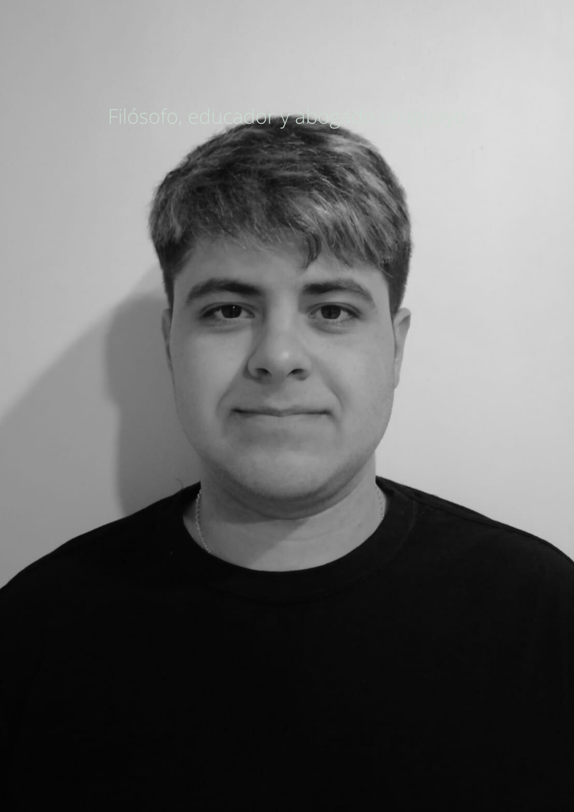

Cordinador Sub-Cordinador

CERCOS, JOSE RODRIGUEZ, WILSON



Integrante 1 Integrante 2

LOPEZ, LUCAS ROBAINA, MARTIN